ICS97.140
团 体 标 准
T/JYHA01—2020

家居五金 杯状暗铰链
Hardware for furniture Cup hinges
（征求意见稿）

2020 – – 发布
2020– – 实施
揭阳市五金商会 发布

Y82

前 言
本标准按照GB/T 1.1-2009给出的规则起草。
本标准与行业标准QB/T 2189-2013《家具五金 杯状暗铰链》的主要差异如下：
1、产品耐久性试验要求由QB/T 2189-2013的40000次提高到50000次；
2、产品耐腐蚀试验要求由QB/T 2454-2013的18h，1.5mm以下不超过20点/d㎡；1.0mm以上不超过5点/d㎡提高到：24h，1.5mm以下不超过15点/d㎡；1.0mm以上不超过5点/d㎡.
3、产品耐高低温的要求和试验方法：经高温（60±2）℃、低温（-30±2）℃,24 h后,在恒温（23±2）℃的环境中，产品表面不起皱、组件（塑胶）不熔化、不开裂，应能正常工作。
本标准主要起草单位：揭阳市标致五金精密制造有限公司、揭阳市灿煌五金制品有限公司、揭阳市三龙五金有限公司。
本标准参加起草单位：广东星鹏实业有限公司、揭阳市贵特五金实业有限公司、揭阳市榕城区龙石恒昌五金厂、揭阳市恒浩五金有限公司、佳仕德精密五金（广东）有限公司、揭阳市铭祺五金实业有限公司、揭阳产业园磐东企鹏五金厂、揭阳市三泰五金实业有限公司、揭阳市业兴五金制品有限公司
本标准主要起草人：黄烈标、吴育标、陈鹏辉。
本标准参加起草人：苏树鹏、李年良、陈桂烽、黄建坡、陈小洪、彭芳爱、喻尉峰、施冬明
陈杜鑫。
本标准为首次发布。

家居五金 杯状暗铰链

1 范围
本标准规定了家具用杯状暗铰链的术语和定义、要求、试验方法、检验规则、标志、使用说明、包装、运输和贮存。
本标准适用于家具用杯状暗铰链，其他铰链可参照执行。

2 规范性引用文件
下列文件对于本文件的应用是必不可少的。凡是注日期的引用文件，仅注日期的版本适用于本文件。凡是不注日期的引用文件，其最新版本（包括所有的修改单）适用于本文件。
QB/T 3826 轻工产品金属镀层和化学处理层耐腐蚀试验方法 中性盐雾试验(NSS)法

3 术语和定义
下列术语和定义适用于本文件。

3.1
定位装置 catch device
保持或吸引门在一定位置上的装置。
注：定位装置不需要辅助行为来打开，如一个磁性挡块或一个自动关闭的机械装置。

3.2
阻尼器 damper mechanism
使门慢慢停止运动的机械装置。

4 要求
应符合表l的规定。

表 1

序号 | 项目 |  | 要求 | 试验方法
1 | 过载 | 垂直静载荷 | a)所有组件或结合处不应断裂；  b)通过手触压证实，用于紧固的组件不应松动；  c)所有组件不应有影响正常运作的变形或磨损；  d)固定组件不应松动；  e)所有组件的功能不应损害；  f)杯状暗铰链及其组件不应分离。 | 5.4.1
2 | 过载 | 水平静载荷 |  | 5.4.2
3 | 功能 | 操作力 | 在耐久性试验前后，具有自动关闭装置的杯状暗铰链的关闭力应大于0.5 N | 5.5.1
4 | 功能 | 操作力 | 在耐久性试验前后，打开力和关闭力不应大于20 N
5 | 功能 | 垂直静载荷 | - 所有组件或结合处不应断裂；  - 通过手触压证实，用于紧固的组件不应松动；  - 所有组件不应有影响正常运作的变形或磨损；  - 固定组件不应松动；  - 所有组件的功能不应损害；  - 杯状暗铰链及其组件应能正常工作。 | 5.5.2
6 | 功能 | 水平静载荷 |  | 5.5.3
7 | 功能 | 耐久性 |  | 5.5.4
8 | 功能 | 下沉量 | 在使用调整系统前，安装A型试验门时，下沉量不应大于2.0 mm:安装B型试验门时，下沉量不应大于3.0 mm。 |  | 5.5.5
9 | 耐腐蚀 |  | 24h，应无锈点（距离边缘棱角2 mm以内的不计）。 |  | 5.6
10 | 耐高低温 |  | a)高温（60±2）℃,24 h后,在恒温（23±2）℃的环境中，杯状暗铰链表面不起皱、组件（塑胶）不熔化，应能正常工作。  b)低温（-30±2）℃,24 h后,在恒温（23±2）℃的环境中，杯状暗铰链表面不起皱、组件（塑胶）不开裂，应能正常工作。 |  | 5.7

5 试验方法

5.1 预处理
杯状暗铰链应根据提供的使用说明进行装配、安装或调整。
如果没有提供安装、装配或调整的说明，应采用对杯状暗铰链性能最不利的方法进行安装或装配，并记录在检验报告中。杯状暗铰链配件应在测试前拧紧，如果没有制造商的特别说明，在试验过程中不应重新拧紧配件。如果为了测试杯状暗铰链在最坏情况下的性能而不得不改变杯状暗铰链装置时，应记录在检验报告中。
试验应在室内温度15℃～25℃条件下进行。如果杯状暗铰链包含吸湿性塑料制成的部件（如聚酰胺），则杯状暗铰链在试验前应在温度(23±5)℃，相对湿度(50±5)%的条件下预处理7天：
试验前应彻底检查杯状暗铰链及其组件，记录杯状暗铰链及其组件的缺陷以区别因试验产生的缺陷。

5.2 试验设备
除另有规定，可采用任何适用的试验装置进行试验，试验结果不取决于装置本身。

5.2.1 加载
在静载荷试验中，加力速度应尽量缓慢，以确保附加动载荷小到可忽略不计的程度。除非另有规定，施加的每个载荷应保持10 s～15 s。
在耐久性试验中，加载速度应保证不会发生动态加热。
注：所施加的力可用质量代替，换算关系是10 N相当于l kg。

5.2.2 精度
除另有规定，采用以下测量精度：
加载力：额定值的±5%；
速度：额定值的±5%；
质量：额定值的±1%；
尺寸：±l mm；
角度：±2；
加载力位置的精度：±5 mm。

5.2.3 试验框架
5.4和5.5的测试应在测试框架（见图1）中进行，测试框架需具备一定的强度，其在外加负荷情况下变形量不应超过l mm。
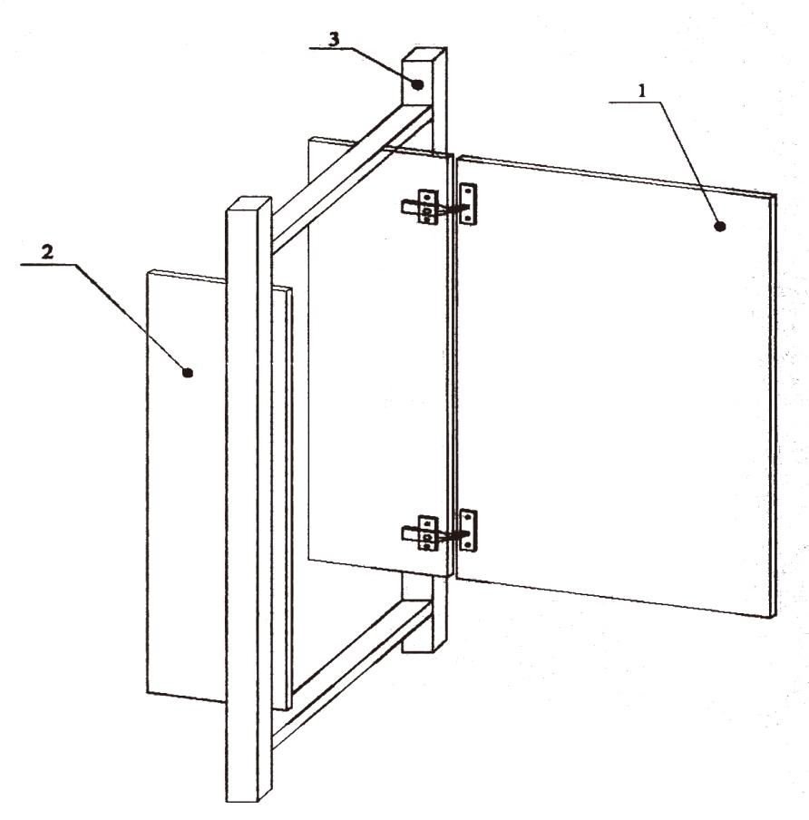
说明：
1——试验门：
2——侧板;
3——试验框架。
- 试验框架和门

5.2.4 试验门
试验门（见图2）应符合表2的规定。
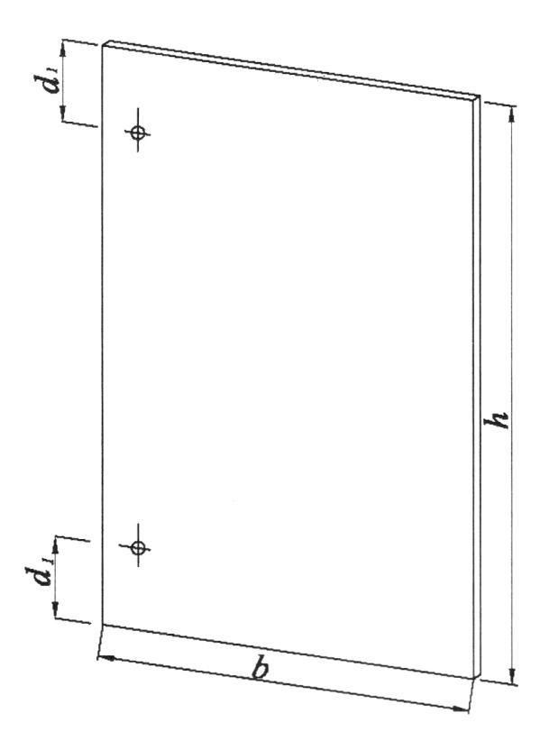
说明：
h——门高；
b——门宽；
d1——杯状暗铰链和门上下两边的距离。
- 试验门尺寸
表2

类型 | 高度/mm | 宽度/mm | 杯状暗铰链和上下两边的距离/mm | 质量/kg
A | 500 | 400 | 60 | 2.7
B | 700 | 600 | 60 | 5.2

5.3 试验样品
本标准规定的试验需使用6件杯状暗铰链样品：
2件杯状暗铰链样品用于过载试验（见5.4）；
2件杯状暗铰链样品用于功能试验（见5.5）；
2件杯状暗铰链样品用于耐腐蚀试验（见5.6）；
4件杯状暗铰链用于耐高低温（见5.7）。

5.4 过载

5.4.1 垂直静载荷
将附录A中表A.l规定的载荷悬挂在距杯状暗铰链最远的侧边100 mm处，见图3。
往复启闭门10次，每次从距离全关位置45°处至距离全开位置10°处，往复1个循环计1次，最大开启角度为距离全关位置135°处。
门的开启和关闭可手动进行，开启与关闭时间各为3 s～5 s。试验结束卸载后进行检查。
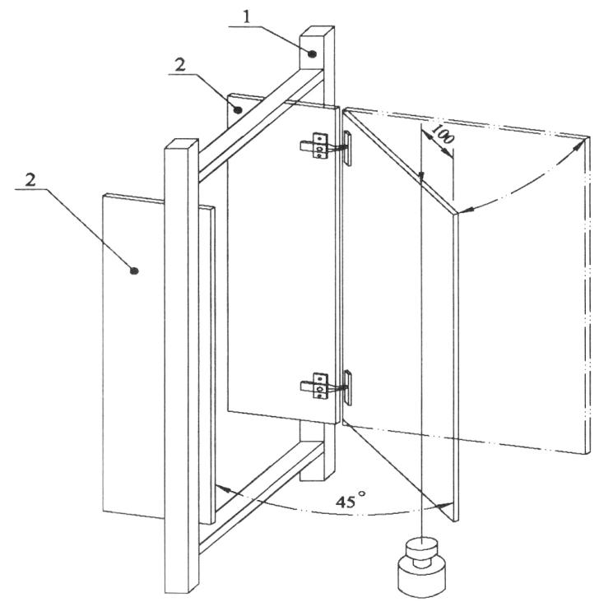
说明：
1——试验框架
2——侧板。
- 垂直静载荷

5.4.2 水平静载荷
该试验只适用于最大开启角度小于135°的杯状暗铰链。
在门全开位置，将附录A中表A.1规定的载荷施加住垂直于门平面方向上远离杯状暗铰链的侧边100 mm处的水平中心线上，见图4，试验进行10次。试验结束卸载后进行检查。

单位为毫米
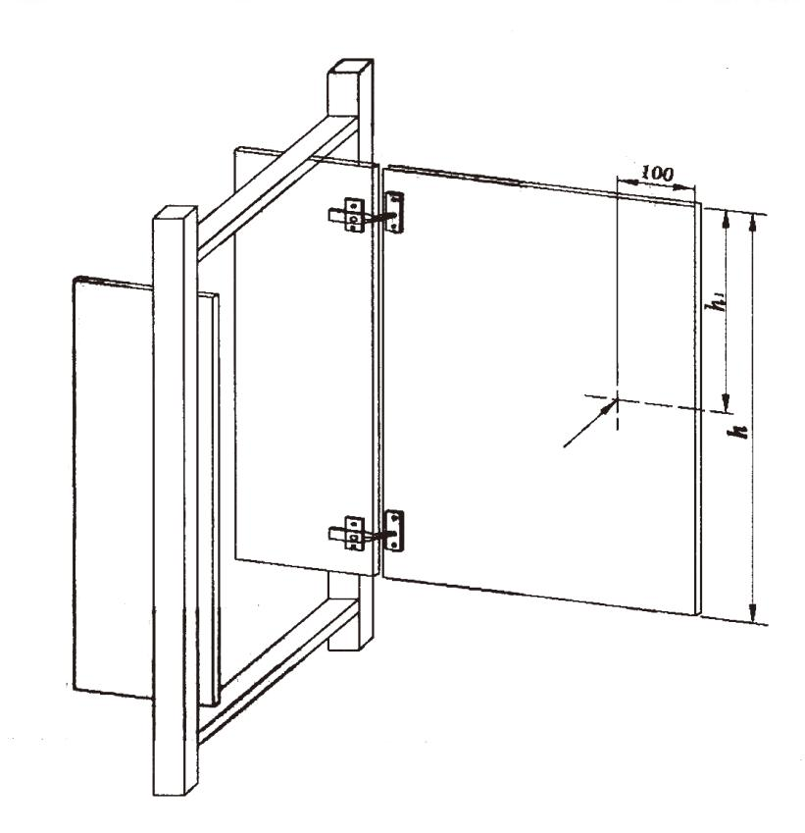
说明：
h——门高：
h_{1——}半门高。
- 水平静载荷

5.5 功能

5.5.1 操作力

5 5.1.1 概述
在耐久性试验前后均应进行操作力（打开力和关闭力）的测量。测量之前，门应在无负载情况下手
动开关10次，在测量过程中，打开力和关闭力应垂直于门平面。

5.5.1.2 打开和关闭力
打开力和关闭力应在图5的测量点2进行测量，测量时用恒定且缓慢的速度开或关闭门。打开力
在门全关位置时开始测量，在门全开位置时结束测量；关闭力在门全开位置时开始测量，在门开启缝隙
达0.5 mm时结束测量。打开和关闭力分别测3次，每次取最大值，3次的平均值为测定值。
注：开门和关门速度对操作力的测量有影响，因此要以尽可能慢的速度．几乎接近1 mm/s。如果存左阻尼器，则还需减小开门和关门速度，以获得最大的操作力。

单位为毫米
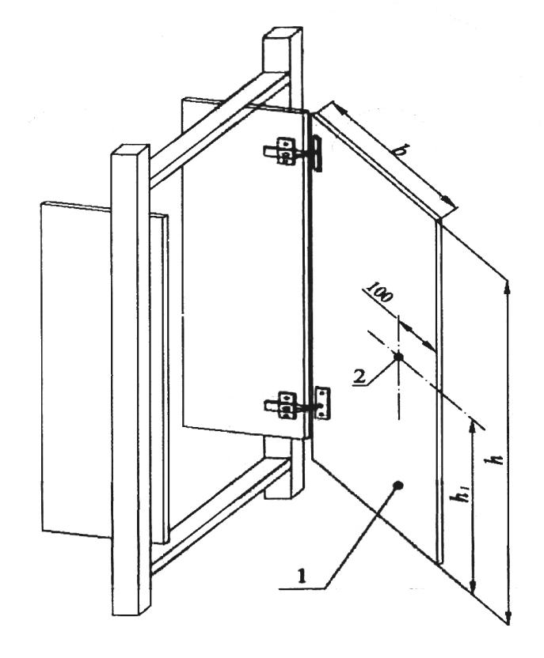
说明：
1——试验门
2——测量点
b——门宽：
h——门高：
h₁——半门高。
- 操作力的测量

5.5.2 垂直静载荷
将附录A中表A.2规定的载荷悬挂在距杯状暗铰链最远的侧边100 mm处，见图3。
往复启闭门10次，每次从距离全关位置45°处至距离全开位置10°处，往复1个循环计1次，最大开启角度为距离全关位置135°处。
门的开启和关闭可手动进行，开启与关闭时间各为3 s～5 s。试验结束卸载后进行检查。

5.5.3 水平静载荷
该试验只适用于最大开启角度小于135°的杯状暗铰链。
在门全开位置，将附录A中表A.2规定的载荷施加在垂直于门平面方向上远离杯状暗铰链的侧边100 mm处的水平中心线上，见图4．试验进行10次。试验结束卸载后进行检查。

5.5.4 耐久性
将两个质量各为1 kg的重物，分别挂在门的每一面的垂直中心线上（见图6）。
按附录A中表A.2规定的循环次数，打开门但开启角度最大为130°处后关闭，前后往复运动，门在开启位置时不应产生内阻力。试验结束后进行检查。
如果杯状暗铰链没有阻尼器或定位装置，试验中门应缓慢启闭，每个循环中门的开启和关闭时间各约为3s，推荐的最大频率为6次/min，
如果杯状暗铰链有阻尼器或定位装置，则每往复一次，阻尼器或定位装置应能正确实现其功能。
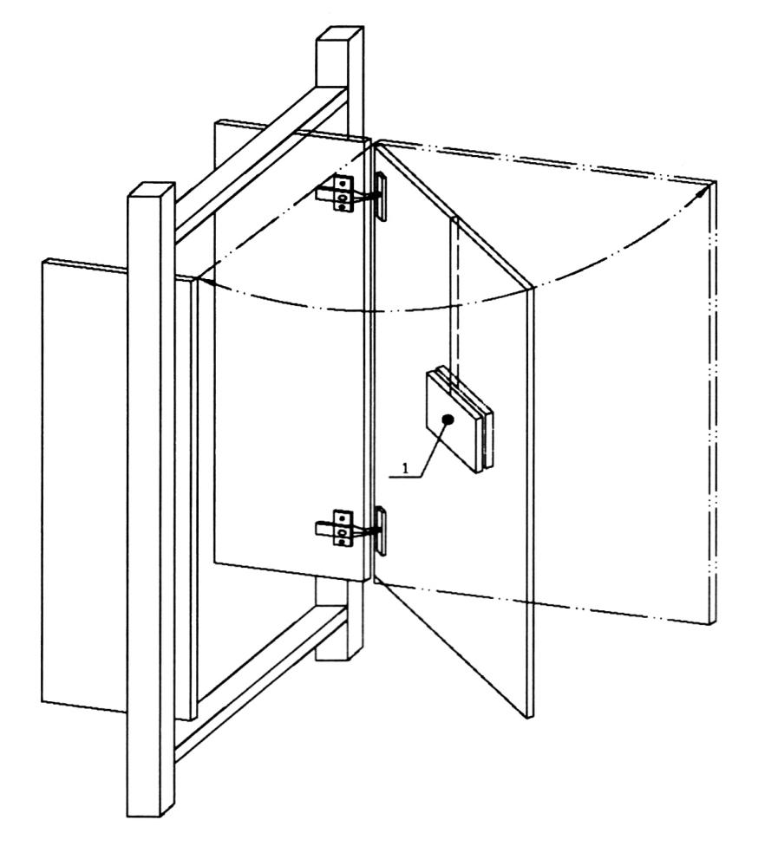
说明：
1——1 kg重物。
- 耐久性

5.5.5 下沉量
门下沉量的基准点为耐久性试验前，门关闭时的位置（见图7）。耐久住试验后应卸载。在使用调
整系统前测量门的下沉量。测量的精度为±0.1 mm。

单位为毫米
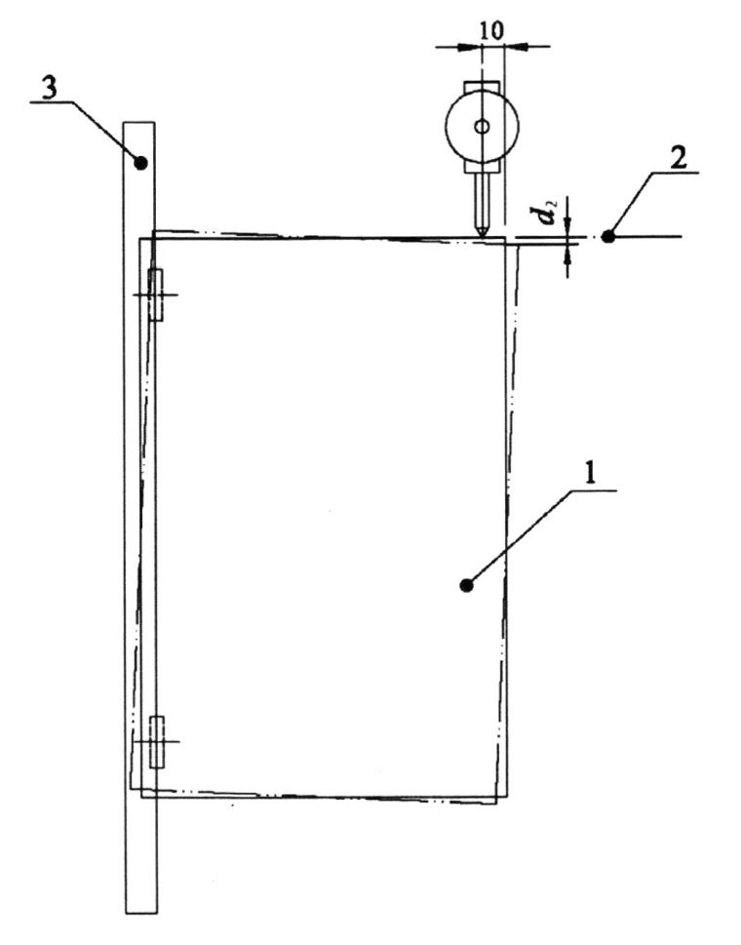
说明：
1——试验门：
2-——基准边；
3——侧板；
d₂——下沉量。
- 门下沉量的测量

5.6 耐腐蚀
耐腐蚀试验按照QB/T 3826的规定进行。

5.7 耐高低温
5.7.1 耐高温试验：将样品放入（60±2）℃的高温箱内持续24h后，将样品取出放在恒温（23±2）
的环境中，2 h后进行检查。
5.7.2 耐低温试验：将样品放入（-30±2）℃的低温箱内持续24h后，将样品取出放在恒温（23±2）℃的环境中，2 h后进行检查。

6 检验规则

6.1 型式检验项目
本标准第4章的全部项目为型式检验项目。

6.2 有下列情况之一，应进行型式检验：
- 正式生产时，应定期进行检验，检验周期一般为1年；
- 原辅材料及其生产工艺发生较大变化时；
- 产品长期停产后，恢复生产时；
- 新产品或老产品的试制定型鉴定；
- 质量监督机构提出型式检验要求时。

6.3 抽样规则
在一个检验周期内，从近期生产的产品中随机抽取12件样品，6件送检，6件封存。

6.4 检验程序
试验应按照本标准条款规定的步骤进行。

6.5 检验结果判定
所有检验项目的结果全部达到本标准规定的要求时，判定该产品为合格品。达不到合格品要求的为不合格品。

6.6 复验规则
产品经型式检验为不合格的，可对封存的备用样品进行复验。应按6.5的规定进行判定，在检验报告中注明“复验合格”或“复验不合格”。

7 标志、使用说明、包装、运输和贮存

7.1 标志
产品标志至少应包括以下内容：
- 产品名称、规格型号；
- 执行标准编号；
- 检验合格证明、生产日期；
- 生产者中文名称和地址。

7.2 使用说明
产品使用说明宜参照GB 5296.6进行编写，内容至少应包括：
- 产品名称、规格型号、执行标准编号、生产日期和等级：
- 产品主要原、辅材料名称，使用部位；
- 主要技术参数（包括最大开启角度和铰杯直径等）；
- 产品适用的家具类型（如家用型或商用型）；
- 产品安装和调整技术要求、注意事项；
- 产品使用方法、注意事项；
- 产品故障分析和排除、保养方法。

7.3 包装
产品应加以包装，防止磕碰、划伤和污损。

7.4 送输和贮存
产品在运输和贮存过程中应平整堆放，加以必要的防护，防止污染、受潮、暴晒。贮存时应按类别、规格、等级分别堆放。

(规范性附录)
试验参数

A.1 过载试验参数
过载试验应按照表A.1规定的参数进行，如果使用说明中没有指明杯状暗铰链适用的家具类型，则
按照商用型处理，杯状暗铰链的分类参见附录B。

杯状暗铰链类型 | 家具类型 | 试验门类型 | 垂直静载荷/kg | 水平静载荷/N
A | 家用型 | A | 20 | 60
A | 商用型 | A | 30 | 70
B | 家用型 | B | 20 | 60
B | 商用型 | B | 30 | 70
C | 家用型 | A | 20 | —
C | 商用型 | A | 30 | —
D | 家用型 | B | 20 | —
D | 商用型 | B | 30 | —
E | 家用型 | A | 20 | 60
E | 商用型 | A | 30 | 70
F | 家用型 | A | 20 | —
F | 商用型 | A | 30 | —

A.2功能试验参数
功能试验应按照表A.2规定的参数进行，如果使用说明中没有指明杯状暗铰链适用的家具类型，按照商用型处理，杯状暗铰链的分类参见附录B。

杯状暗铰链类型 | 家具类型 | 试验门类型 | 垂直静载荷/kg | 水平静载荷/N | 耐久性／次
A | 家用型 | A | 15 | 30 | 50 000
A | 商用型 | A | 20 | 40 | 80 000
B | 家用型 | B | 15 | 30 | 50 000
B | 商用型 | B | 20 | 40 | 80 000
C | 家用型 | A | 15 | — | 50 000
C | 商用型 | A | 20 | — | 80 000
D | 家用型 | B | 15 | — | 50 000
D | 商用型 | B | 20 | — | 80 000
表A.2（续）

杯状暗铰链类型 | 家具类型 | 试验门类型 | 垂直静载荷/kg | 水平静载荷/N | 耐久性／次
E | 家用型 | A | 15 | 30 | 50 000
E | 商用型 | A | 20 | 40 | 80 000
F | 家用型 | B | 15 | — | 50 000
F | 商用型 | B | 20 | — | 80 000

(规范性附录)
杯状暗铰链的分类

B.1 杯状暗铰链的分类
根据杯状暗铰链的铰杯直径和最大开启角度，按照表B.l进行分类。
表B.1

类型 | 铰杯直径/mm | 最大开启角度／(°)
A | ≤30 | <135
B | >30 | <135
C | ≤30 | ≥135
D | >30 | ≥135
E | 玻璃门杯状暗铰链 | <135
F | 玻璃门杯状暗铰链 | ≥135

参 考 文 献

[1]GB 5296.6 消费者使用说明 第6部分： 家具

